|  |
| --- |
| Министерство науки и высшего образования РФ |
| Федеральное государственное автономное |
| образовательное учреждение высшего образования |
| **«СИБИРСКИЙ ФЕДЕРАЛЬНЫЙ УНИВЕРСИТЕТ»** |
| Институт космических и информационных технологий |
| институт |
| Программная инженерия |
| кафедра |

|  |
| --- |
|  |
| **ОТЧЁТ О ПРАКТИЧЕСКОЙ РАБОТЕ №1** |
| Спринт 1 |
| тема |

|  |  |  |  |
| --- | --- | --- | --- |
|  | | | |
|  | |  |
|  |  |  |
|  |
|  |

Красноярск 2024

## Задачи на текущий спринт

Список задач на спринт приведён в таблице 1.

|  |  |  |
| --- | --- | --- |
| **№** | **Оценка** | **Задача** |
| 1 | 1 | Найти референсы с сайтов конкурентов. |
| 2 | 2 | Создать черновик дизайна в виде общих форм и расположений элементов. |
| 3 | 6 | РазработСоставить сущности в базе данныхать дизайн в чёрно-белой расцветке. |
| 4 | 1 | Создать палитру цветов на основе рекламных карточек компании. |
| 5 | 3 | Разработать дизайн в цвете палитры. |
| 6 | 1 | Согласовать с заказчиком. |
| Sum | 14 |  |

## Итоги текущего спринта

В рамках данного спринта была проведена работа по созданию дизайна сайта компании по проектированию и производству детских площадок:

* + Были найдены референсы с сайта конкурентов.
  + Был создать черновик дизайна на основе референсов и советов из книги Refactoring UI.
  + Не получилось разработать весь дизайн сайта в срок. Были сделаны только административная панель, контакты и сертификаты. Главная почти сделана, а каталог ещё обсуждается.
  + Была выбрана палитра.
  + Начата работа над цветовым решением.
  + Ожидается онлайн встреча с заказчиком.

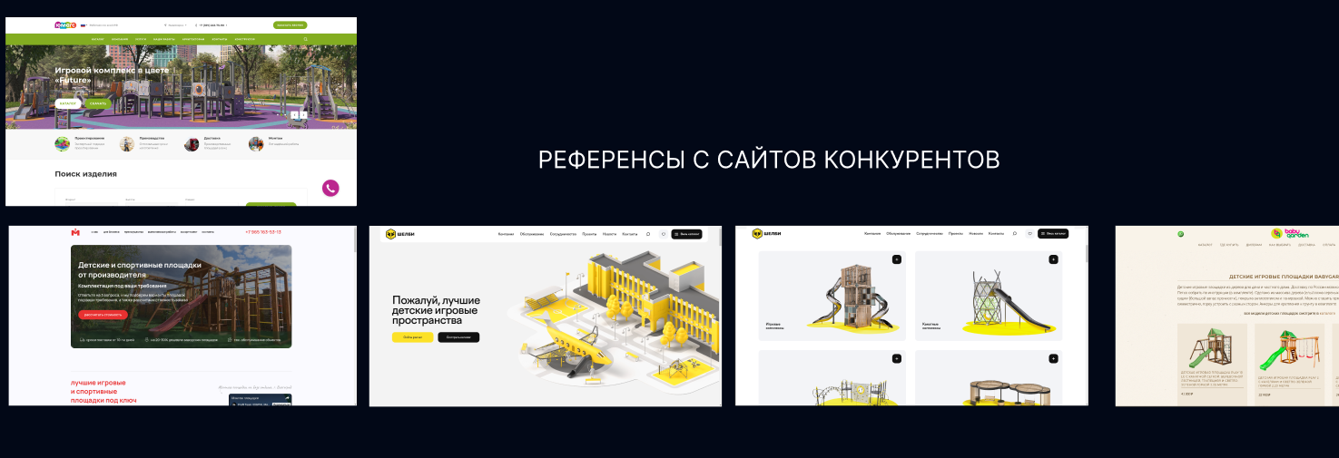

Рисунок 1 – референсы с сайта конкурентов.

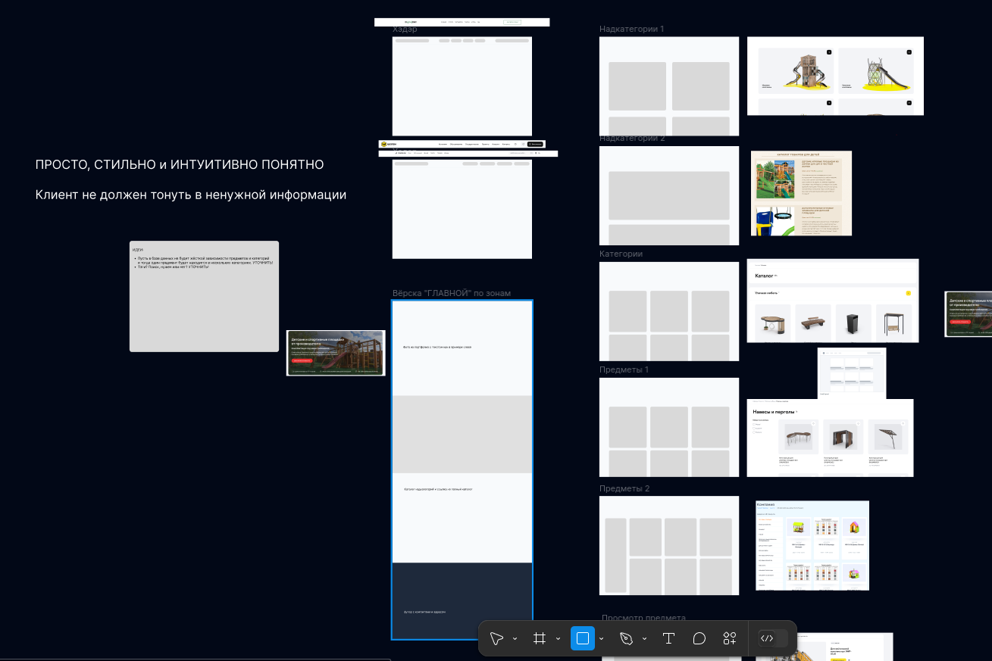

Рисунок 2 – набросок дизайна составленный на основе референсов.

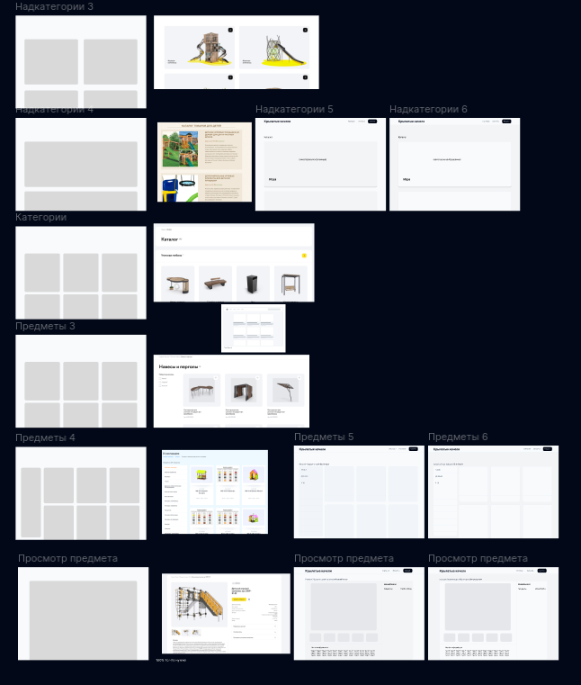

Рисунок 3 – черновик дизайна каталога.

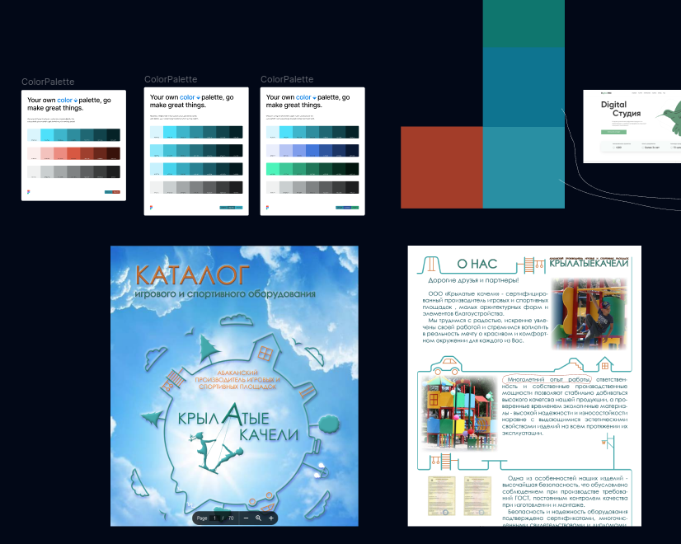

Рисунок 4 – палитра цветов.

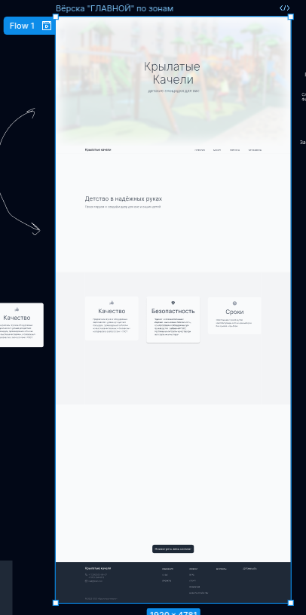

Рисунок 5 – дизайн главной страницы в работе.

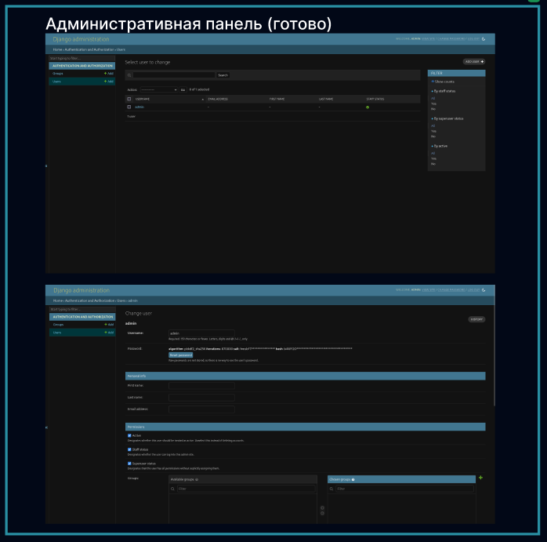

Рисунок 6 – готовая административная панель.

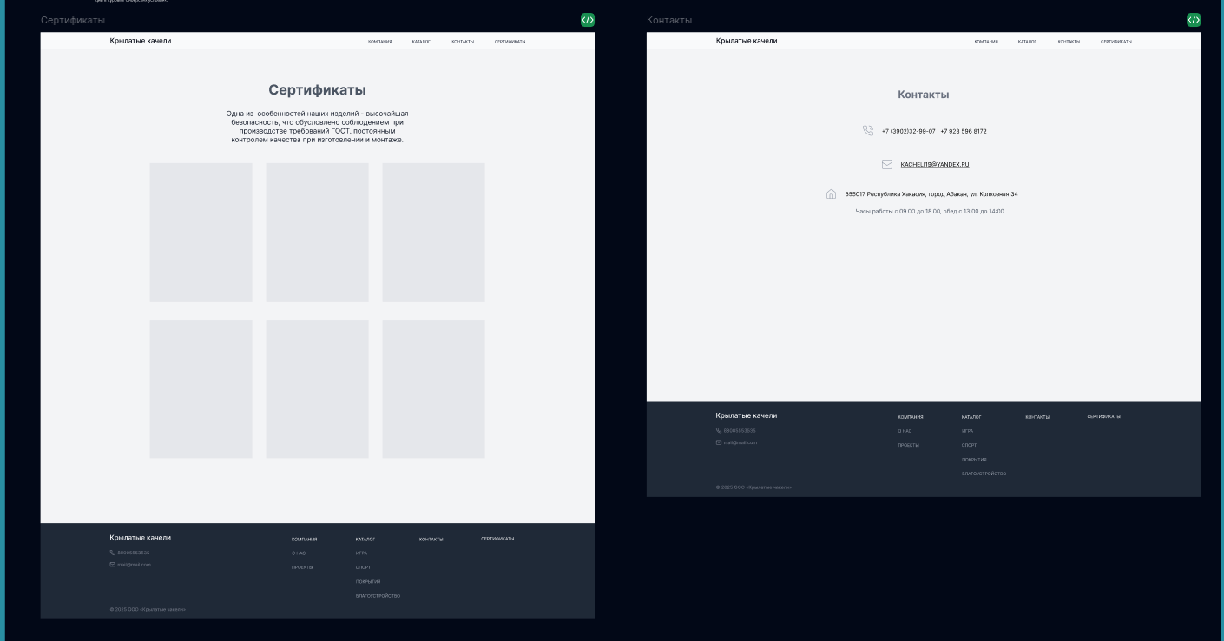

Рисунок 7 – готовые дизайны страниц сертификатов и контактов.

Рисунок 8 – диаграмма сгорания задач.

# Планы на следующий спринт

|  |  |  |
| --- | --- | --- |
| **№** | **Оценка** | **Задача** |
| 1 | 1 | Выполнить все правки заказчика |
| 2 | 3 | Сделать окончательный дизайн. |
| 3 | 1 | Согласовать с заказчиком окончательный дизайн. |
| 4 | 1 | Создать Djnago + vite проект. |
| 5 | 1 | Составить сущности в базе данных |
| 6 | 7 | Сверстать главную страницу сайта |
| Sum | 14 |  |